

Projet Personnel Encadré

Développement d’une application Wiki

Samuel CADIOU

BTS SIO 2018 A (SLAM)

AFIP VILLEURBANNE

**SOMMAIRE**

***ANNEXE* IV -1 : fiche de présentation d’une situation professionnelle** 3

I. Le laboratoire GSB 4

A. LE SECTEUR D’ACTIVITE 4

II. Développement d’une application Wiki 5

A. INTITULE : 5

B. PRESENTATION : 5

C. DUREE ESTIMEE : 5

D. SAVOIR-FAIRE SI MOBILISE EN PRIORITE : 5

III. Cahier des charges 6

A. LE BESOIN 6

B. NOTRE SOLUTION 6

C. ACCESSIBILITE/SECURITE 6

D. LES LIMITES 6

IV. Exigences 7

A. SERVICES 7

B. COÛTS 7

C. PLANNING 7

D. ARCHITECTURE FINAL SIMPLIFIEE 8

E. DEROULEMENT TECHNIQUE 8

V. Conclusion 9

# ***ANNEXE* IV -1 : fiche de présentation d’une situation professionnelle**

|  |  |  |
| --- | --- | --- |
| **BTS Services informatiques aux organisations**  **Session 2020** | | |
| **E4 – Conception et maintenance de solutions informatiques**  **Coefficient 4** | | |
| **DESCRIPTION D’UNE SITUATION PROFESSIONNELLE** | | |
| **Épreuve ponctuelle** | **Contrôle en cours de formation** | |
| **OPTION SISR** | **OPTION SLAM** | |
| **NOM et prénom du candidat :** CADIOU Samuel | | **N° candidat :** |
| **Contexte de la situation professionnelle[1] :** Contexte Galaxy-swiss Bourdin, Laboratoire pharmaceutique | | |
| **Intitulé de la situation professionnelle :** Développement d’une application « Wiki » de médicaments | | |
| **Période de réalisation : 4 mois Lieu : Centre de formation**  **Modalité :** SeulEn équipe | | |
| **Principale(s) activité(s) concernée(s)2**   |  |  | | --- | --- | | A1.1.1 Analyse du cahier des charges d'un service à produire  A1.2.4 Détermination des tests nécessaires à la validation  A3.1.1 Proposition d'une solution d'infrastructure  A3.1.2 Maquettage et prototypage d'une solution d'infrastructure  A4.1.2 Conception ou adaptation de l'interface utilisateur  A4.1.3 Conception ou adaptation d'une base de données  A4.1.4 Définition des caractéristiques d'une solution applicative | A4.1.5 Prototypage de composants logiciels  A4.1.6 Gestion d'environnements de développement et de test  A4.1.7 Développement, utilisation ou adaptation de composants  A4.1.8 Réalisation des tests nécessaires à la validation  A4.1.9 Rédaction d'une documentation technique  A4.2.2 Adaptation d'une solution applicative aux évolutions  A4.2.3 Réalisation des tests nécessaires à la mise en production | | | |
| **Conditions de réalisation[2] (ressources fournies, résultats attendus)**  **Ressources fournies :** un ordinateur, l’IDE IntelliJ Idea, un serveur Apache / MySQL.  **Résultat attendu :** Application Javapleinement fonctionnelle, versionnée et déployée. | | |
| **Productions associées** : Dossier PAPPE CADIOU Samuel | | |
| **Modalités d’accès aux productions [3]**  **Lien du site web :** [**https://www.samuelcadiou.fr/pages/ppe1.php**](https://www.samuelcadiou.fr/pages/ppe1.php) | | |
| Au verso de cette page, le candidat présente un descriptif détaillé de la situation professionnelle et des productions réalisées sous forme d’un rapport d’activité permettant notamment de mettre en évidence la démarche suivie et les méthodes retenues. | | |

# Le Laboratoire GSB

## SECTEUR D’ACTIVITÉ

L’industrie pharmaceutique est un secteur très lucratif dans lequel le mouvement de fusion d’acquisition est très fort.

Les regroupements de laboratoires ces dernières années ont donné naissance à des entités gigantesques au sein desquelles le travail est longtemps resté organisé selon les anciennes structures.  
Des déboires divers récents autour de médicaments ou molécules ayant entraîné des complications médicales ont fait s'élever des voix contre une partie de l'activité des laboratoires : la visite médicale, réputée être le lieu d’arrangements entre l'industrie et les praticiens, et tout du moins un terrain d'influence opaque.

1. L’ENTREPRISE

Le laboratoire Galaxy Swiss Bourdin (GSB) est issu de la fusion entre le géant américain Galaxy (spécialisé dans le secteur des maladies virales dont le SIDA et les hépatites) et le conglomérat européen Swiss Bourdin (travaillant sur des médicaments plus conventionnels), lui-même déjà union de trois petits laboratoires.  
En 2009, les deux géants pharmaceutiques ont uni leurs forces pour créer un leader de ce secteur industriel. L'entité Galaxy Swiss Bourdin Europe a établi son siège administratif à Paris.

Le siège social de la multinationale est situé à Philadelphie, Pennsylvanie, aux Etats-Unis.

1. LE SYSTÈME INFORMATIQUE

L'informatique est fortement répandu sur le site.

Chaque employé est équipé d'un poste fixe relié au système central. On dénombre ainsi plus de 350 équipements terminaux et un nombre de serveurs physiques conséquent (45 en 2012) sur lesquels tournent plus de 100 serveurs virtuels.

Constitué autour de VLAN, le réseau segmente les services de manière à fluidifier le trafic.

# Développement d’une application Wiki

## INTITULE :

Développement d’une application Wiki du catalogue de médicaments de Galaxy Swiss-Bourdin.

## PRESENTATION :

Conception et développement d’un application Java sécurisée permettant aux personnel soignant de GSB d’accéder au catalogue GSB à tout moment.

L’application se veut simple, fiable et facile d’utilisation.

## DUREE ESTIMEE :

La durée estimée de l’élaboration du projet est entre 50 et 60 heures.

## SAVOIR-FAIRE SI MOBILISE EN PRIORITE :

Les savoir-faire de la phase d’étude du projet, auxquels s’ajoutent :

* A1.1.1 Analyse du cahier des charges d'un service à produire
* A1.2.4 Détermination des tests nécessaires à la validation
* A3.1.1 Proposition d'une solution d'infrastructure
* A3.1.2 Maquettage et prototypage d'une solution d'infrastructure
* A4.1.2 Conception ou adaptation de l'interface utilisateur
* A4.1.3 Conception ou adaptation d'une base de données
* A4.1.4 Définition des caractéristiques d'une solution applicative
* A4.1.5 Prototypage de composants logiciels
* A4.1.6 Gestion d'environnements de développement et de test
* A4.1.7 Développement, utilisation ou adaptation de composants
* A4.1.8 Réalisation des tests nécessaires à la validation
* A4.1.9 Rédaction d'une documentation technique
* A4.2.2 Adaptation d'une solution applicative aux évolutions
* A4.2.3 Réalisation des tests nécessaires à la mise en production

# Cahier des charges

## LE BESOIN

Dans le but de fidéliser les professionnels de santé ainsi que de les informer aux mieux sur ses produits, le laboratoire Galaxy Swiss-Bourdin a décidé de demander à son département informatique le développement d’une application bureautique rassemblant l’ensemble de son catalogue de produits.

L’application a pour objectif de pouvoir être exécutable sur tous types d’ordinateur, et d’être disponible avec ou sans connexion internet. Elle présente aussi une interface facile d’utilisation permettant à son utilisateur d’ajouter, de modifier ou de supprimer des produits à sa guise.

## NOTRE SOLUTION

GSB a choisi l’environnement de développement Java de par sa fiabilité et sa possibilité d’exécution sur la quasi-totalité des systèmes d’exploitation actuels.

Les professionnels de santé auront la possibilité de s’authentifier via un login et un mot de passe, de plus, chaque groupe (cabinet de médecin, pharmacie etc…) auront un compte administrateur permettant de gérer les comptes des autres employés.

L’administrateur aura la possibilité de gérer les utilisateurs et les produits de l’application, afin d’en ajouter, supprimer ou modifier en fonction du besoin.

L’intérêt principal de l’application est donc de regrouper en un seul endroit l’ensemble du catalogue GSB et les informations relatives à chaque produit (nom du médicament, molécule utilisée, quantité recommandé etc…).

## ACCESSIBILITE/SECURITE

Une fois installé chez le client, l’application est accessible à tout moment sans besoin de se connecter à internet car chaque client possède une copie de la base de donnée. Celle-ci peut être mise à jour à la demande du client soit à distance, soit à la prochaine visite d’un commercial.

# Exigences

## COÛTS

Peu de coûts sont à prévoir pour le développement de cette application car elle n’a pas un but lucratif avec un retour sur investissement immédiat, mais plutôt un objectif de fidéliser les clients de GSB en leur fournissant gratuitement un outil simple et efficace.

1. PLANNING

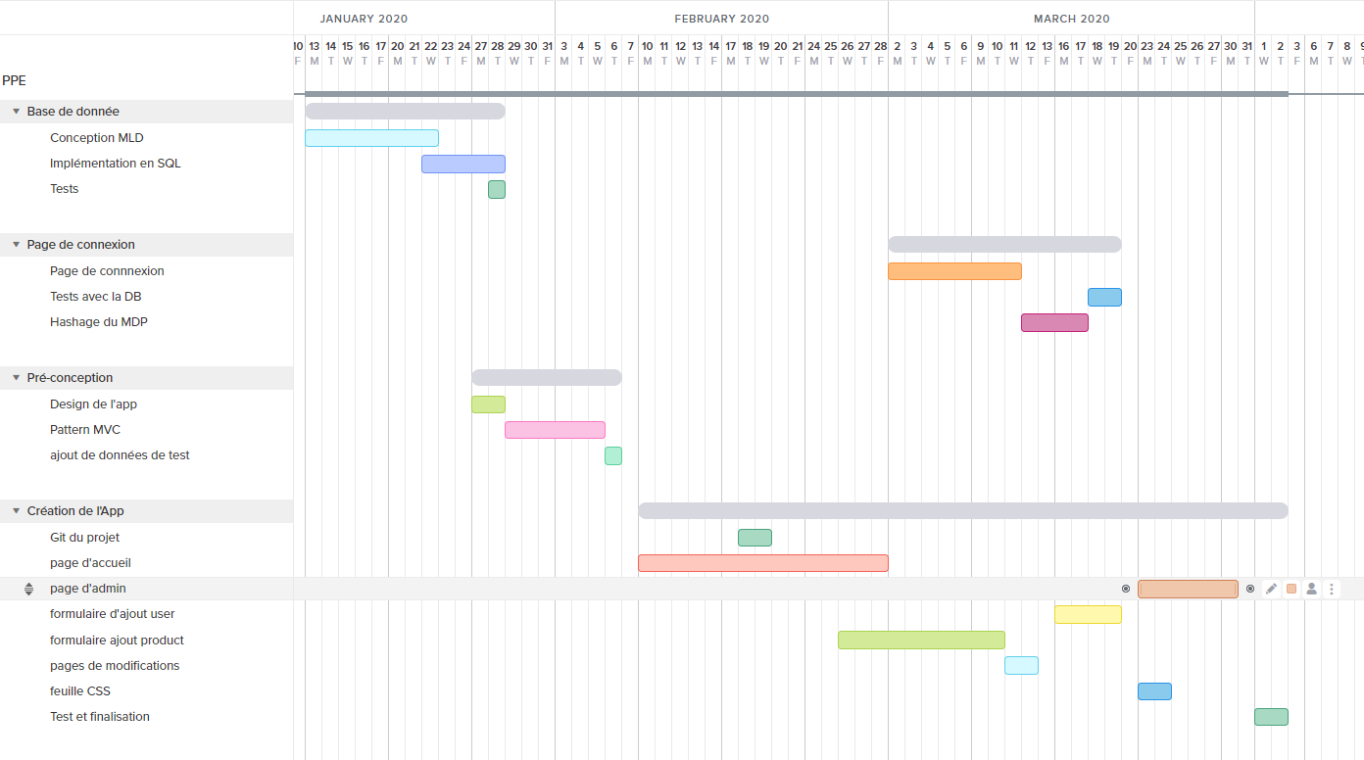

## DEROULEMENT TECHNIQUE

* Conception des modèles de données (MCD et MLD)
* Conception d’une première version de l’interface souhaitée
* Déploiement de la base de donnée (PHPMyAdmin + MySQL)
* Développement de la page d’accueil (Java)
* Mise en place des sécurités exigées sur la confidentialité des données (Java)
* Développement de l’application en suivant le pattern MVC (Java)
* Ajout d’une couche de style (CSS) pour rendre une touche visuelle plus agréable

# Conclusion

*En faisant ce PPE, j’ai pu affiner mes compétences de l’environnement Java et sur l’utilisation du pattern Model View Controller*

*Une fois l’application déployée chez le client, elle a pour but de fonctionner immédiatement.*

*Les retours des commerciaux concernant l’application démontrent un réel contentement des clients qui se voient en possession d’un outil simple et performant dans leur gestion des connaissances sur les produits qu’ils utilisent.*

Vous trouverez plus de détails concernant le projet dans mon autre document qui se nomme : « PAPPE GSBWiki Samuel CADIOU »

1. Conformément au référentiel du BTS SIO, le contexte doit être conforme au cahier des charges national en matière d’environnement technologique dans le domaine de spécialité correspondant à l’option du candidat.
2. En référence à la description des activités des processus prévue dans le référentiel de certification.
3. Conformément au référentiel du BTS SIO « Dans tous les cas, les candidats doivent se munir des outils et ressources techniques nécessaires au déroulement de l’épreuve. Ils sont seuls responsables de la disponibilité et de la mise en œuvre de ces outils et ressources. Les candidats qui n’en sont pas munis sont pénalisés dans les limites prévues par la grille d’aide à l’évaluation proposée par la circulaire nationale d’organisation. ». Il s’agit par exemple des identifiant, mot de passe, URL d’un espace de stockage et de la présentation de l’organisation du stockage.